**六盘水市联通公司招聘信息**

一、公司简介：中国联合网络通信有限公司六盘水市分公司（简称中国联通六盘水市分公司）是中国联通在六盘水市的分支机构，是由原中国联通六盘水分公司和原中国网通六盘水市分公司合并构成的国有大型电信企业，主要经营移动电话、固定电话、宽带互联网、数据通信、各类电信增值业务等综合电信业务。

二、招聘需求

（一）岗位：渠道经理/销售经理，主要负责片区内渠道建管养，渠道综合业务支撑；负责生产经营管理、窗口服务提升等工作。

（二）工作地点：六盘水分公司管辖

（三）基本要求：30周岁及以下（截止2月29日），六盘水人、自愿下乡到一线工作锻炼的人员优先考虑。

（四）任职资格

1.学历要求：普通高等院校本科及以上学历。

2.专业要求：通信技术、计算机、IT相关专业毕业生。

3.综合素质：具有良好的抗压能力、沟通能力。

（五）工作经验：有两年以上工作经验。

（六）特别优秀者可放宽以上条件。

三、招聘入口

贵州人才网：<http://www.gzrc.com.cn/>

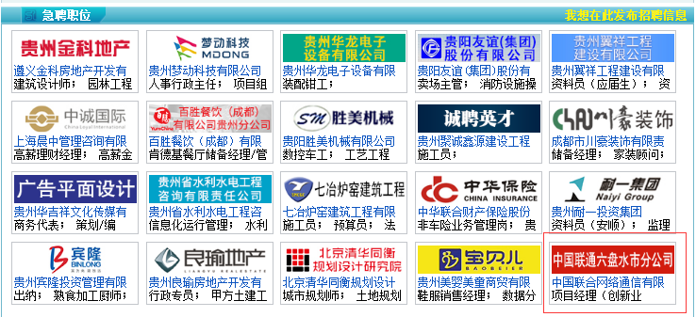

四、职位亮点

1. 薪酬组成（应发）：岗位工资+绩效工资+奖金+福利津贴+区域补贴+伙食补贴，8000<月度平均应发工资<12000，其中奖金上不封顶。
2. 劳动关系：录取后为六盘水联通正式员工，劳动合同甲方为中国联通六盘水市分公司。
3. 六险两金：除养老、失业、工伤、生育、医疗保险和住房公积金外，公司为员工缴纳大额意外保险和企业年金（入职后的半年开始购买）。
4. 补贴：交通补贴、通讯津贴、区域补贴、伙食补贴等。
5. 公司发展空间大：在物联网和大数据的巨大市场下,公司凭借提前布局占得先机,未来将获得广阔的发展空间。
6. 岗位晋升：公司岗位晋升机制完善，给员工提供双职业晋升通道，帮助员工职业生涯道路。
7. 其他福利：带薪年假、定期体检

六盘水联通公司人力资源部

2020年3月17日